Открытый урок по геометрии по теме:
«Теорема Пифагора».

Подготовила: учитель математики Сайпуллаева М.М
Тип урока: урок первичного закрепления новых знаний.
Цели урока:
обеспечить усвоение, закрепление теоремы Пифагора всеми учащимися; сформировать умение вычислять неизвестные стороны в прямоугольном треугольнике;
через доказательство теоремы, решение задач, постановку дополнительных вопросов и заданий, развивать творческую и мыслительную деятельность учеников, их интеллектуальные качества – способность к «видению проблемы», самостоятельность, гибкость, учить объективно оценивать себя и корректировать свою деятельность в ходе урока;
прививать интерес к геометрии, воспитывать веру в свои силы, учить коллективной и самостоятельной работе.
Развитие ключевых компетенций: ценностно-смысловая (умение формулировать цели урока, осмысленная организация собственной деятельности); общекультурная (использование сведений из разных областей знаний, формирование грамотной, логически верной речи); учебно-познавательная (привитие интереса к математике, формирование предметных знаний); коммуникативная (совершенствовать навыки работы в группе, умение работать на результат, доказывать собственное мнение, вести диалог); информационная (учить добывать нужную информацию, используя доступные источники).

–Здравствуйте, ребята.
Сегодня на нашем уроке присутствуют гости, давайте поприветствуем их.
Математическое творчество – это высший пилотаж, и сегодня я приглашаю вас к полетам в мыслях как наяву. Мы проведем необычный урок геометрии, и отправимся с вами в далекое прошлое .

Цитата урока:
То,что мы знаем,-ограниченно,
Чего мы не знаем,-бесконечно.
,Лаплас,
(Звучит музыка)
Суть истины вся в том, что нам она – навечно,
Когда хоть раз в прозрении ее увидим свет,
И теорема Пифагора через столько лет
Для нас, как для него, бесспорна, безупречна.

Какой математический термин прозвучал в стихотворении?
_ Ребята ,сегодня мы изучим теорему Пифагора, рассмотрим ее применение и побываем в пифогорейской школе. Откройте рабочие тетради , запишите число и тему урока: Теорема Пифагора .Пифагорейская школа.
Название теоремы связано с именем величайшего древнегреческого ученого Пифагора ,жившего в 6 веке до нашей эры на острове Самос в Эгейском море .Пифагор набирался мудрости в Египте,в Вавилоне. Затем ,вернувшись на родину он открыл пифогорейскую школу.

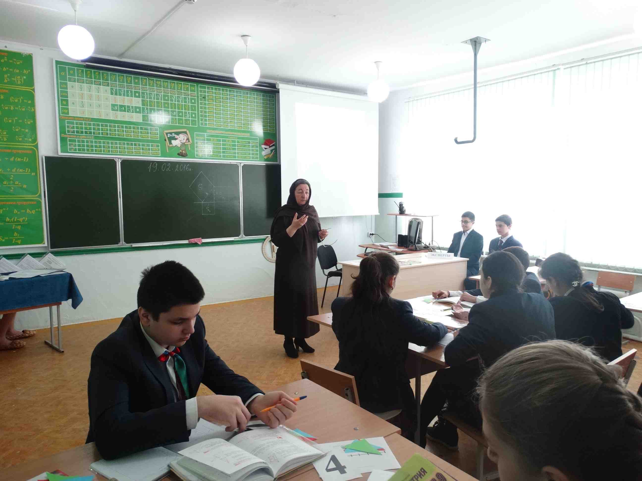
В школе этой изучали 4 предмета: геометрия, арифметика .физическое развитие и музыка. Все эти науки красной нитью пронизывала астрономия.
- Сегодня мы с вами побываем в пифогорейской школе ,почувствуем себя ее учениками. На нашем уроке присутствует сам Пифагор. Пифагор составил список –табу(правила ,которые нельзя нарушать ) для членов своей школы.С ними сейчас он вас познакомит:

- Делай лишь то, что впоследствии не огорчит тебя и не принудит раскаиваться;
- Не делай никогда того, чего не знаешь. Но научись всему, что следует знать;
- Не пренебрегай здоровьем своего тела;
- Приучайся жить просто без роскоши;
- Не закрывай глаза, когда хочется спать, не разобравши всех своих поступков в прошлый день.
- Либо молчи ,либо говори то, что ценнее молчания

Немецкий математик Г.В. Лейбниц писал: «Кто хочет ограничиться настоящим без знания прошлого, тот никогда его не поймет»
Чтобы стать учениками школы Пифагора ,каждый сдавал экзамен. Давайте и мы свами займемся повторением ,что и будет вам испытанием ,чтобы стать учениками пифагорейской школы.
- Как называется фигура,изображенная на рисунке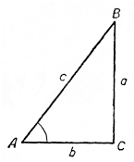.

- Какой треугольник называется прямоугольным?
- Как называются его стороны?
- Назовите по рисунку гипотенузу и катеты
- Найти по рисунку cos A
- Как найти площадь прямоугольного треугольника?
- Что такое квадрат?
- Как найти его площадь?
- Сторона квадрата 8 см. Найдите его площадь.
Пифагор: Вы успешно прошли испытание и заслужили право быть пифогорейцами.(Раздает пентаграммы)

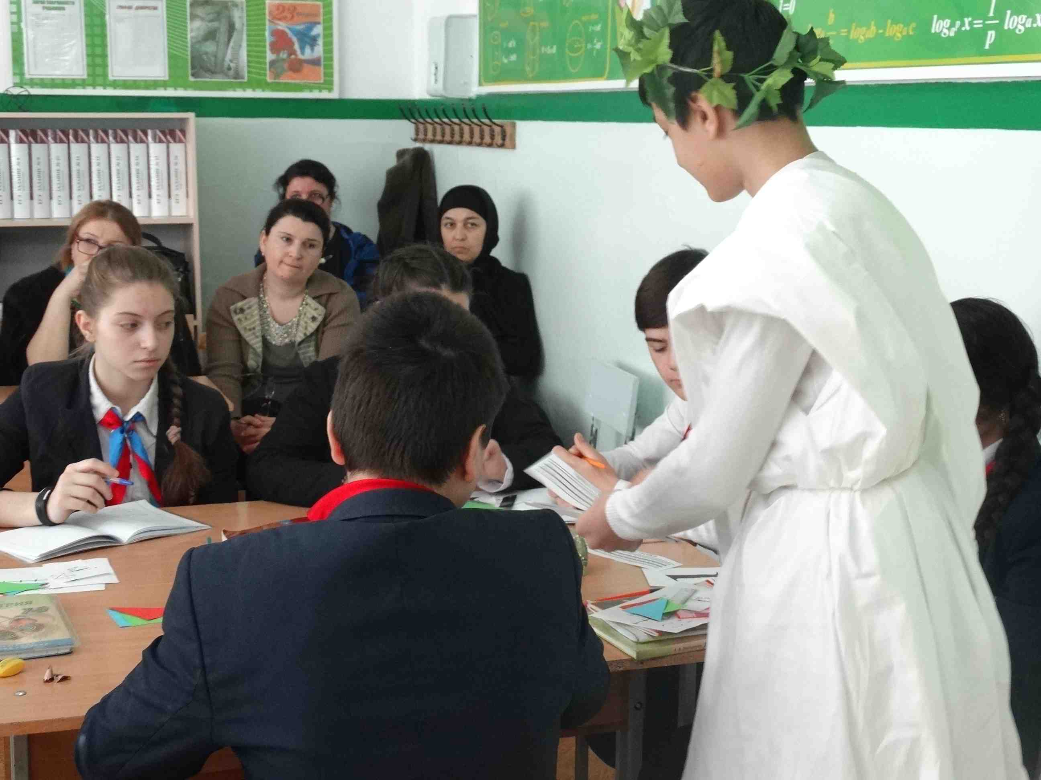
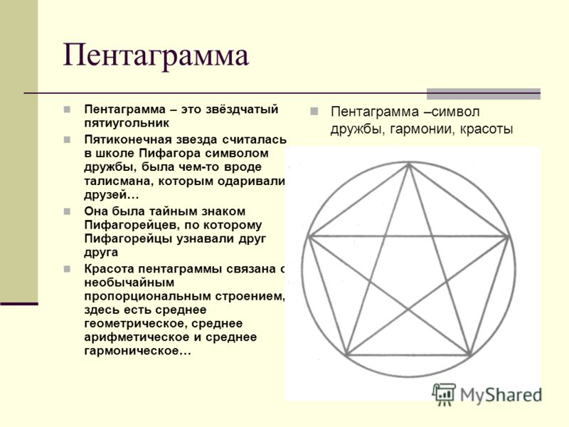
В школе Пифагора была мастерская, где совершались важные открытия Давайте заглянем в мастерскую.
Здесь проведем лабораторную работу
Лабораторная работа.
1.Начертите прямой угол
2.Отложите на его сторонах катеты 3м.и 4м.
(масштаб 1 клетка=1м.)
3.Постройте треугольник с этими катетами
4.Измерьте длину гипотенузы
5.Достройте на катетах и гипотенузе квадраты 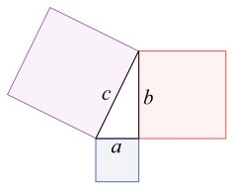
6.Найдите площади S, S1 и S2
7.Сравните S и S1 + S2
8.Сделайте вывод!
Ребята ,вы сейчас сделали важный вывод!
Сформулированный вывод и есть утверждение теоремы Пифагора.
(Работа с учебником стр. 85 )
Стихотворная формулировка теоремы Пифагора.
Если дан нам треугольник,
И притом с прямым углом,
То квадрат гипотенузы
Мы всегда легко найдем
Катеты в квадрат возводим,
Сумму степеней находим
И таким простым путем
К результату мы придем!
Хотя теорема названа именем Пифагора-это утверждение было известно задолго до него. Пифагор впервые его доказал. Сегодня известно более 500 способов доказательства. Доказательство предложенное в вашем учебнике оставляю на дом, а вам предложу два интересных способа.
Первый способ, впервые доказанный в индии называется «без слов»
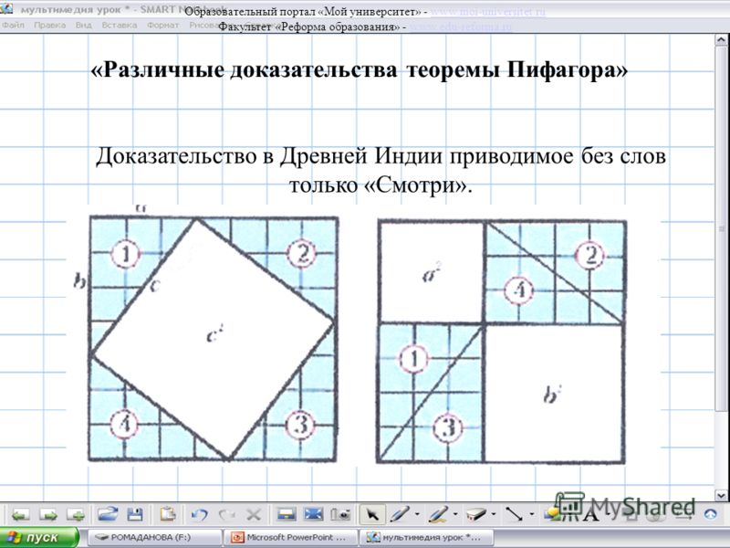
Второй способ доказательства -наглядный.(ютуб Сергей Дервиш с водой)
Ребята, теореме Пифагора подчиняются все прямоугольные треугольники, но выделим среди них те, чьи стороны выражаются целыми числами.
а | 3 | 5 | 6 | 7 | 8 | 9 |  | 11 | 13 | 15 | 17 | 19 | 20 | 33 | 39 | 35 | 45 | 55 | 65 | 63
б | 4 | 12 | 8 | 24 | 15 | 40 |  | 60 | 84 | 112 | 144 | 180 | 21 | 56 | 80 | 12 | 28 | 48 | 72 | 16
с | 5 | 13 | 10 | 25 | 17 | 41 |  | 61 | 85 | 113 | 145 | 181 | 29 | 65 | 89 | 37 | 53 | 73 | 97 | 65
(Пифагор раздает учащимся)
При решении задач обращайтесь к этой таблице и к таблице квадратов чисел.
Давайте ребята, посмотрим, как изучали геометрию в пифагорейской школе.
Пифагор: Приветствую Вас, молодые люди 21 века, в своей школе. (Звенит звонок на урок геометрии)
Закрепим теорему Пифагора решением задач. Задача №7 стр.94 по учебнику .(Решение у доски)
Решение задач в группах.
1. Задача
На какое расстояние надо отодвинуть от стены дома нижний конец лестницы длиною 17 м, чтобы верхний конец ее достал до слухового окна, находящегося на высоте 15 м от поверхности земли?

2. Задача
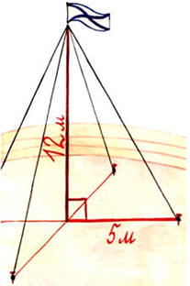

Для крепления мачты нужно установить 4 троса. Один конец каждого троса должен крепиться на высоте 12 м, другой на земле на расстоянии 5 м от мачты. Хватит ли 50 м троса для крепления мачты?

3. Задача индийского математика XII века Бхаскары
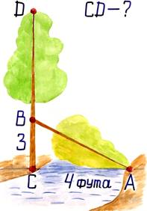
«На берегу реки рос тополь одинокий.
Вдруг ветра порыв его ствол надломал.
Бедный тополь упал. И угол прямой
С теченьем реки его ствол составлял.
Запомни теперь, что в этом месте река
В четыре лишь фута была широка
Верхушка склонилась у края реки.
Осталось три фута всего от ствола,
Прошу тебя, скоро теперь мне скажи:
У тополя как велика высота?»

Пифагор: Ребята, попробуйте провести на местности перпендикулярные прямые, используя бечевку.

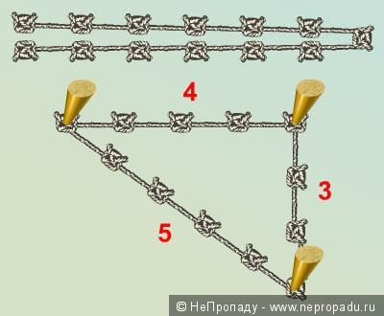
Теорема Пифагора встречается в материалах ОГЭ.(Работа по сборникам ОГЭ 2016)
- группа. Задание № 17 стр .56.
- группа .Задание №9 стр.66.
- группа. Задание №17 стр 171.
(Проблемные ситуации)
1-группа. Справедлива ли теорема Пифагора для непрямоугольных треугольников?
2- группа. Верна ли обратная теорема для теоремы Пифагора.(Если квадрат гипотенузы равен сумме квадратов катетов то треугольник прямоугольный)
3-группа.
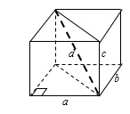Найти d.
Следующий урок физическое развитие.
Физическому развитию учеников Пифагор уделял огромное значение.
Штрих к портрету учителя- Пифагора.
Пифагор был четыре раза подряд олимпийским чемпионом по кулачному бою. По поводу его физической подготовленности ходили слухи: Учитель-старик только по возрасту, на самом деле он крепок телом, не болеет ,на его лице нет морщин .Он верил в воздействие космоса на жизнь человека.
Говорит Пифагор:
«Чтобы впитывать знания нужно уметь отрешиться от сиюминутных забот ,отвлечься от материального мира, сосредоточиться на идеальных образах. Следует мыслью преодолеть границу между телесным и бестелесным»
Физминутку проводит Пифагор.
Все умеют танцевать,
Прыгать, бегать, рисовать,
Но не все пока умеют
Расслабляться, отдыхать.

Ложим руки на колени,
А теперь немного лени ,
Напряжение улетело
И расслаблено все тело

Наши мышцы не устали ,
И еще послушней стали.
Дышится легко ,ровно ,глубоко.

Пифагор:
Отдохнули .теперь на урок Арифметики.

В свою школу Пифагор принимал тех, кто очистил душу тайной гармонией чисел. Пифагорейцы придавали к числам очень большое значение. считая , через них можно выразить все закономерности в мире. Сами числа наделялись разнообразными свойствами.
Посмотрим, как проходил урок Арифметики в Пифагорийской школе.
Пифагор:6 (ответ28) Ребята в школе Пифагора так здоровались или ,если они встречались на улице чертили пентаграмму на песке тростью
.А почему интересно привлекали особое внимание эти числа.
6=1+2+3
28=1+2+4+7+14.
Ребята ,что разузнали вы о числах?

. 0 – ничто
1 – сущность всех вещей ,причина числа
.2 – женское начало
3 – мужское начало
4 – четыре стороны света
5. –цвет ,брак
6 – холод.
7 – разум, здоровье ,свет
8 – любовь и дружба
9 – опасность
13-несчастье
40-счастье
41-смерть
666-зловещее число ,число зверя
Учительница:1+3+5+7+9+11+13+ ...
Ребята следующий урок – урок музыки

Пифагор сделал музыку основой восприятия. Музыка для Пифагора стала даже не средством вдохновения , а предметом научных изысканий, именно в музыке он нашел прямое доказательство знамениому тезису-все есть число. Музыка- учение, которое рассматривает числа по отношению в звуке.
Пифагор: приятные для слуха созвучия получаются лишь в том случае, когда длины струн относятся как целые числа первой четверки:
1:2, 2:3, 3:4.

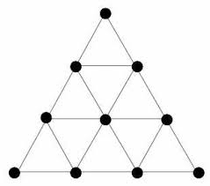

Высота звучания струны зависит от ее длины т.е. от числа

Монохорд- первый шаг на пути к рождению фортепиано.
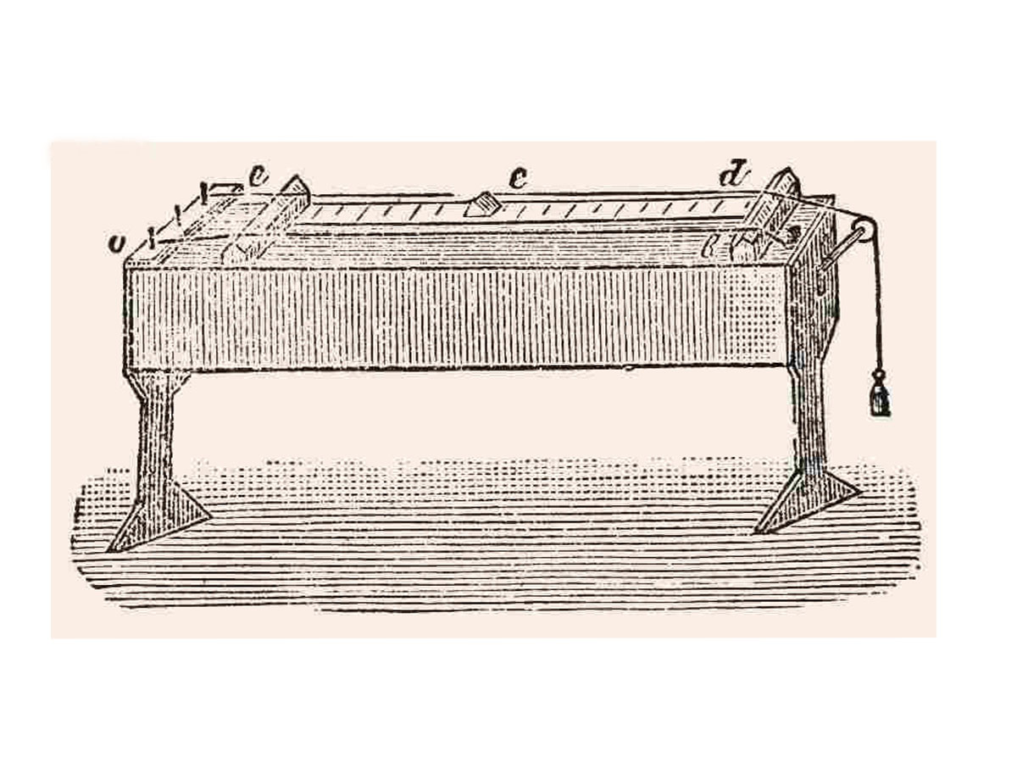Песня о теореме пифагора
Пребудет вечной истина, как скоро
Ее познает слабый человек!
И ныне теорема Пифагора
Верна, как и в его далекий век.
Обильно было жертвоприношенье
Богам от Пифагора. Сто быков
Он отдал на закланье и сожженье
За света луч, пришедший с облаков.
Поэтому всегда с тех самых пор,
Чуть истина рождается на свет,
Быки ревут, ее почуя, вслед.
Они не в силах свету помешать.
А могут лишь, закрыв глаза, дрожать
От страха, что вселил в них Пифагор.

Ребята, окончены уроки в пифагорейской школе.
Настало время вам показать свои знания по изученной теме.
Вам предлагается графическая проверочная работа.
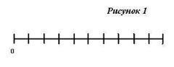
Графическая проверочная работа

1.Фигура,изображенная на рисунке является прямоугольным треугольником
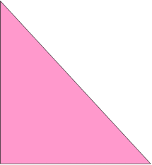
2. На рисунке 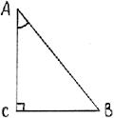
АВ- гипотенуза , АС и ВС – катеты
3. 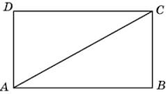 АС=АD² + CD² = 4 + 2 = 16+4=20
AD=2 см ., СD=4 см.
4.Теорема Пифагора:
В прямоугольном треугольнике квадрат гипотенузы равен сумме катетов.
5. 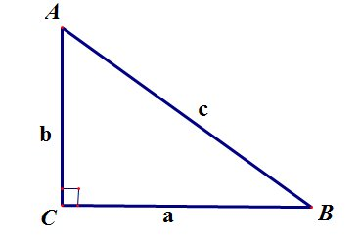АС²=АВ² – ВС²
6. 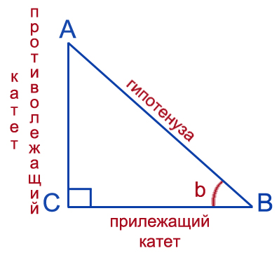COS b = ВС/АВ
7. 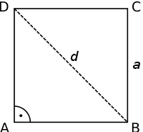 а=10 см. d² = 10² + 10² = 20+20=40
8.Найти диагонали ромба 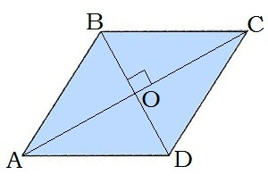 ВС=5 ,ОВ=3
BD=2ОВ = 2*3=6
ОС² = ВС² – ОВ²= 5² – 3²=25 – 9 =16
ОС =4
АС=2ОС = 2*4=8
Ответ:BD=6,АС=8.

Критерии оценивания:
5-8 заданий
4-6,7заданий
3-4,5 заданий
2-3 и менее заданий
Проверяют эксперты.
Домашнее задание: разноуровневое (выбери)

Итог урока
Пифагор - убеждающий речью. Вторая буква И (греческое)-являет собой графическое изображение выбора двух дорог: пути добродетели и пути порока. До средних веков было распространено выражение «по пифагоровой букве выбирать дорогу»т.е. выбирать достойный путь на пересечении дорог.
Пифагор:
Любым способом следует избегать и отсекать огнем , железом, любыми средствами от тела болезнь, от души - невежество, от желудка –излишество, от города - смуту, от дома - разногласие, от всего в целом - неумеренность.
С именем Пифагора многое в математике связано, в первую очередь теорема, носящая его имя, его школа, ставшая союзом Истины, Добра и Красоты.
Теорема Пифагора - одна из главных теорем геометрии. Значение ее состоит в том, что из неё и с ее помощью можно вывести большинство теорем геометрии и решить множество задач.
Один из творцов астрономии Иоганн Кеплер писал:
. «Геометрия владеет двумя сокровищами: одно из них - это теорема Пифагора, а другое – деление отрезка в среднем и крайнем отношении…Первое можно сравнить с мерой золота; второе же больше напоминает драгоценный камень»
Теоремой Пифагора и пифагорейской школой восхищается человечество на протяжении всей истории, им посвящены стихи, песни, картины.
РафаэльСанти
Пифагор на фреске «Афинская школа» (1509-1511)
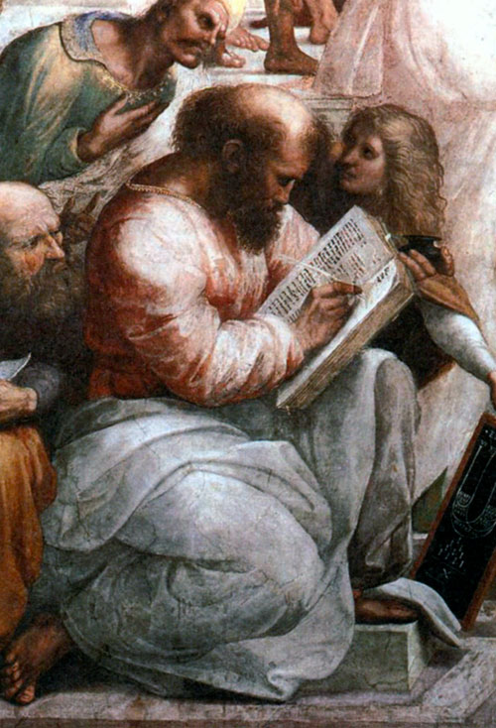
Слева, внизу у лестницы, Пифагор, окруженный учениками, объясняет очередную теорему зачарованным слушателям. Один из них придерживает грифельную доску.
Пифагор олицетворяет собой арифметику и музыку.
Художник Ф.А. Бронников (1827-1902) нарисовал картину «Гимн пифагорейцев восходящему солнцу»
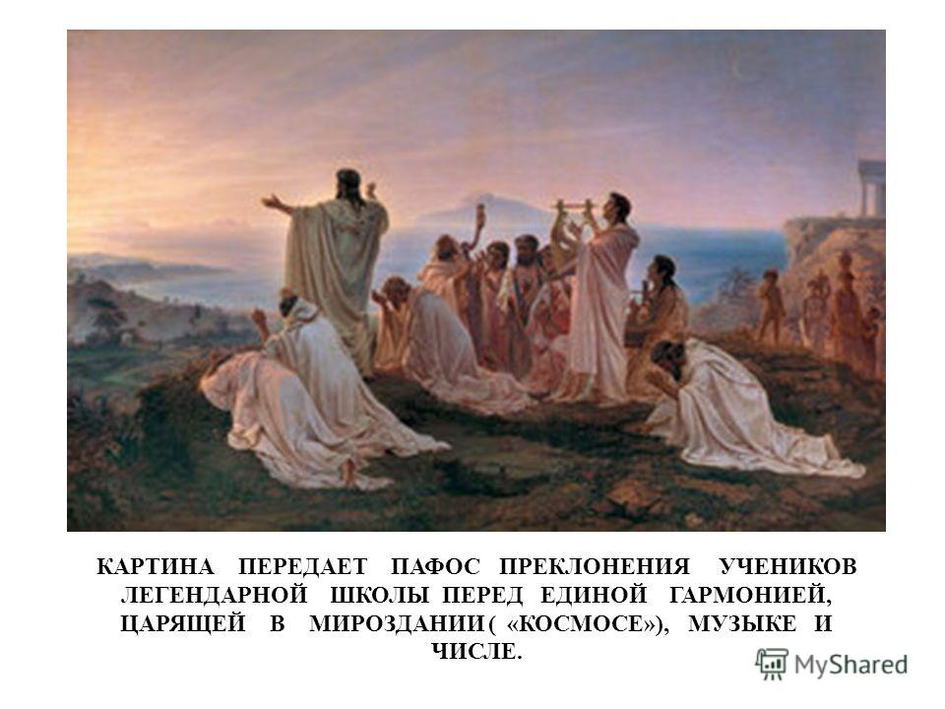
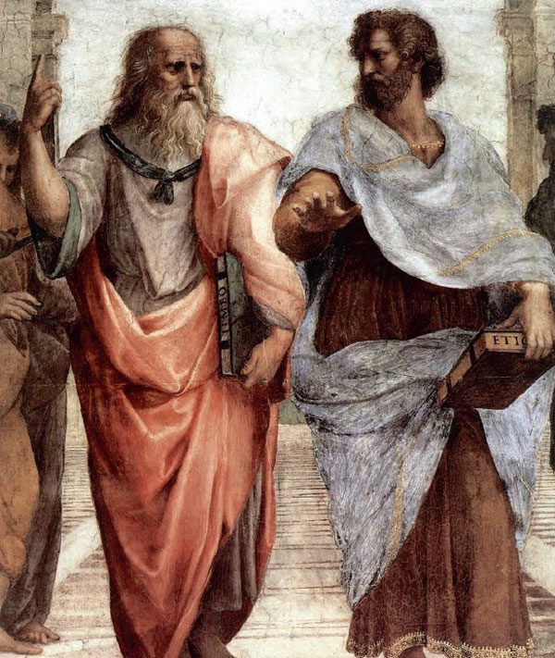

Пифагор (бородатый мужчина с книгой внизу слева) учит юношу музыке на картине «Афинская школа» Рафаэля Санти (1483–1520), великого художника и архитектора ...
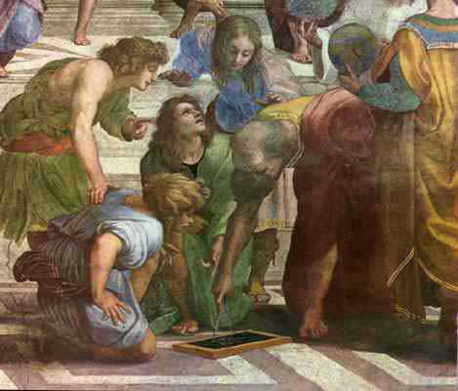

Пифагор и ученики

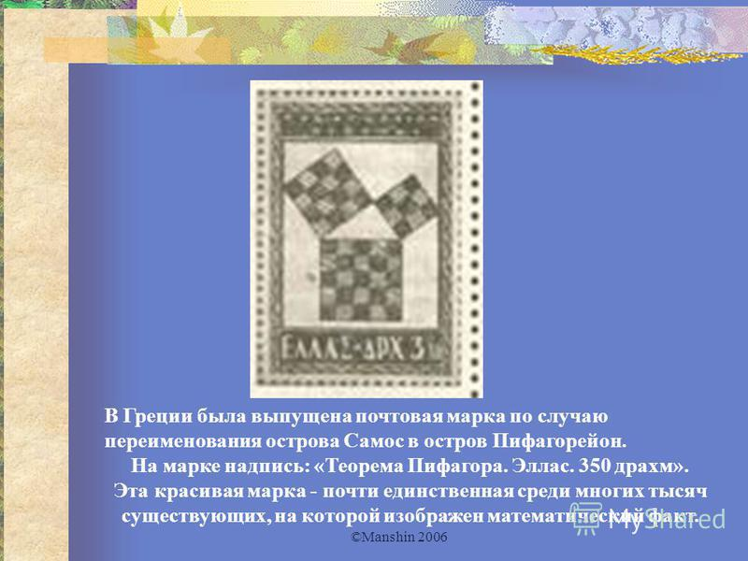

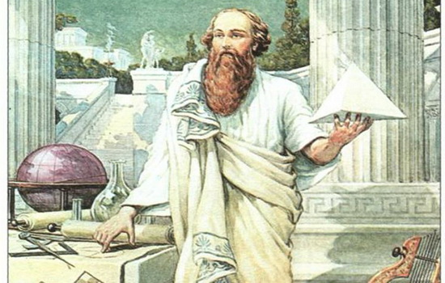

Древняя Греция явила миру множество выдающихся людей, одним из которых по праву можно назвать известного математика, философа, проповедника – Пифагора, ...

Инсценировка
Голос богов: О,Пифагор Самосский!
За мудрость твою: выбери себе любой дар, кроме бессмертия.
Пифагор:(встает, протянув руки к богам, вверх)
О ,боги, сохраните мне память при перерождениях моей души.

Помни всегда,что без труда
В учебе побед не добиться.
Только в труде знанья приходят к тебе.
Может, сейчас,здесь среди вас
Будущих лет Пифагоры!

Эксперты обьявляют оценки.

Рефлексия:
Поднимите треугольник такого цвета, который соответствует вашему эмоциональному состоянию на уроке:
красный – «Всё понял! Могу объяснить другим.», зелёный – «Вопросов нет!»,
синий –«Нужна помощь»!.

И закончить урок я бы хотела словами Пифагора:
«Как хорошо, когда благоденствие человека основано на законах разума».
Будьте благоразумными»

